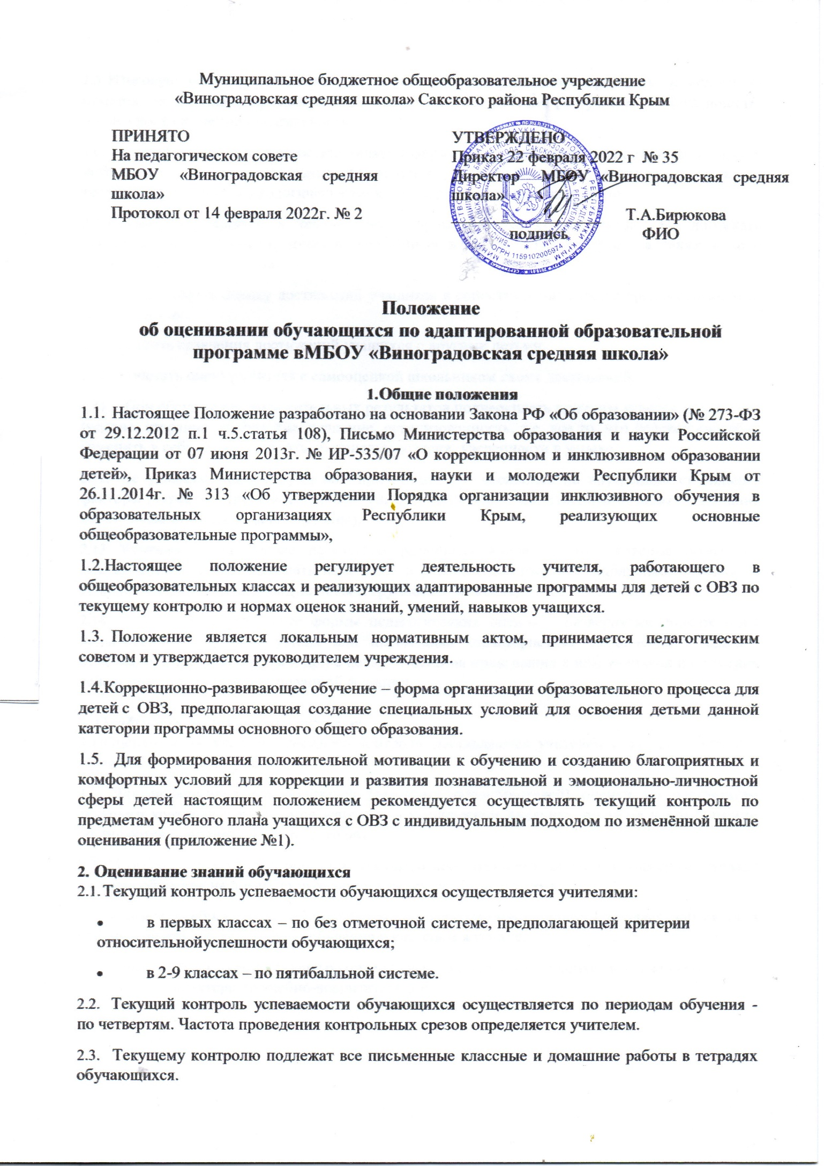

Итоговую отметку выставлять не по среднеарифметическому принципу, а исходя из отметок по тестам, промежуточным контрольным работам с учетом старательности, прилежности в учебной деятельности.
  - Текущий контроль можно осуществлять в форме индивидуального и фронтального опроса, устных ответов, самостоятельных письменных работ, выполнения практических заданий, тестов, как наиболее психологически тонкого инструмента оценивания и пр.
  - Оценивать учащихся в течение всего урока (оценка сочетательная). Не допускать поверхностное оценивание ответов школьников в начале каждого урока, а также в ходе освоения нового материала.
  - Осуществлять оценку достижений учащихся в сопоставлении с их же предшествующими достижениями.
  - Избегать сравнения достижений учащихся с другими детьми.
  - Сочетать оценку учителя с самооценкой школьником своих достижений.
  - При обсуждении положительных результатов подчеркивать причины успехов школьника (усилие, старание, настроение, терпение, организованность, т.е. все то, что человек способен изменить в себе сам). Создавать обстановку доверия, уверенности в успехе.
  - Не указывать при обсуждении причин неудач школьника на внутренние стабильные факторы (характер, уровень способностей, то, что ребенок сам изменить не может), внешние изменчивые факторы (удача и везение).
  - Учитывать при оценке результаты различных видов занятий, которые позволяют максимально дифференцировать изменения в учебных достижениях школьников (оценки за выполнение работ на индивидуальных и групповых занятиях).
  - Использовать различные формы педагогических оценок – развернутые описательные виды оценки (некоторая устная или письменная характеристика выполненного задания, отметка, рейтинговая оценка и др.) с целью избегания привыкания к ним учеников и снижения вследствие этого их мотивированной функции.

- Отчётность по текущему контролю
  - Оценки по результатам текущего контроля выставляются учителем в классный (журнал обучение на дому) журнал.
  - Для информирования родителей (законных представителей) оценки по результатам текущего контроля дублируются учителем в ученическом дневнике, в случае необходимости сообщаются дополнительно по телефону.
  - Итоговые оценки по результатам текущего контроля выставляются в классном журнале (журнал обучение на дому) по окончании каждой учебной четверти.
  - В конце учебного года выставляются годовые итоговые оценки, которые заносятся в сводную ведомость результатов обучения в классном журнале.
  - Правильность ведения текущего контроля успеваемости обучающихся отслеживают заместитель директора по учебно-воспитательной.

Приложение №1 Текущий контроль успеваемости обучающихся осуществляется учителями:
в первых классах – по без отметочной системе, предполагающей критерии относительной успешности обучающихся;
в 2-9 классах – по пятибалльной системе.

Предметы социально-гуманитарного цикла
Критерии и нормы оценки знаний, умений и навыков обучающегося

- Оценка устных ответов
Оценка «5» ставится ученику, если он обнаруживает понимание материала, может с помощью учителя обосновать, самостоятельно сформулировать ответ, привести необходимые примеры; допускает единичные ошибки, которые сам исправляет.
Оценка «4» ставится, если ученик даёт ответ, в целом соответствующий требованиям оценки «5», но допускает неточности в подтверждении правил примерами и исправляет их с помощью учителя; делает некоторые ошибки в речи; при работе с текстом или разборе предложения допускает одну – две ошибки, которые исправляет с помощью учителя.
Оценка «3» ставится, если ученик обнаруживает знание и понимание основных положений данной темы, но излагает материал недостаточно полно и последовательно; допускает ряд ошибок в речи; затрудняется самостоятельно подтвердить правила примерами и делает это с помощью учителя; нуждается в постоянной помощи учителя.
Оценка «2» ставится, если ученик обнаруживает незнании большей или наиболее существенной части изученного материала; допускает ошибки в формулировке правил, искажающие их смысл; в работе с текстом делает грубые ошибки, не использует помощь учителя.
Оценка «1» за устные ответы не ставится.
- Оценка письменных работ
К классным и домашним письменным работам обучающего характера относятся упражнения, выполняемые в целях тренировки по учебнику, по карточкам, по заданиям учителя, предупредительные, объяснительные и иные диктанты неконтрольного характера, грамматический разбор.
Контрольные работы состоят из контрольного списывания, контрольного диктанта, грамматического разбора и могут быть комбинированными (контрольные списывания с различными видами орфографических и грамматических заданий, диктант и грамматический разбор и т.д.). Основные виды контрольных работ в 4 классе – списывание и диктанты.
Для грамматического разбора следует использовать задания на опознание орфограмм,
определение частей речи и членов предложения, конструирование предложений, классификацию слов по грамматическим признакам. Содержание грамматических заданий должно быть связано с грамматико-орфографическим материалом, изученным не только в данном классе, но и в предыдущих.
Текст для диктанта может быть связным или состоять из отдельных предложений. Следует избегать включения в него слов на правила, которые ещё не изучались. Если такие слова встречаются, их надо написать на доске или проговорить, выделив орфограмму. По содержанию и конструкции предложений тексты должны быть понятными учащимся.
При оценке письменных работ следует руководствоваться следующими нормами:
Оценка «5» ставится за работу без ошибок.
Оценка «4» ставится за работу с одной – тремя ошибками.
Оценка «3» ставится за работу с четырьмя – пятью ошибками.
Оценка «2» ставится за работу, в которой допущено шесть – восемь ошибок.
Оценка «1» ставится за работу с большим количеством ошибок, чем допустимо при оценке «2». При оценке грамматического разбора следует руководствоваться следующими нормами:
Оценка «5» ставится, если ученик обнаруживает осознанное усвоение грамматических понятий, правил в процессе грамматического разбора, работу выполняет без ошибок или допускает исправления.
Оценка «4» ставится, если ученик в основном обнаруживает усвоение изученного материала, умеет применить свои знания, хотя и допускает 2 – 3 ошибки.
Оценка «3» ставится, если ученик обнаруживает недостаточное понимание изученного материала, затрудняется в применении своих знаний, допускает 4 – 5 ошибок или не справляется с одним из заданий.
Оценка «2» ставится, если ученик обнаруживает плохое знание учебного материала, не справляется с большинством грамматических заданий.
Оценка «1» ставится, если ученик не смог правильно выполнить ни одного задания.
- Итоговая оценка знаний и умений учащихся
- За учебную четверть и за год знания и умения учащегося оцениваются одним баллом.
- При выставлении итоговой оценки учитывается как уровень знаний ученика, так и овладение им практическими умениями.
- Основанием для выставления итоговой оценки служат: результаты наблюдений учителя за повседневной работой ученика, устного опроса, текущих и итоговых контрольных работ.

Проверка техники чтения.
Контрольная проверканавыка чтения проводится1раз вчетверть у каждого учащегося. Оценка выставляется в соответствии с «Положением о системе, критериях контроля и нормах оценки результативности обучения в начальной школе».
Чтение наизусть
Оценка "5" -твердо,без подсказок,знает наизусть,выразительно читает.
Оценка "4" -знает стихотворение наизусть,но допускает при чтении перестановку слов, самостоятельно исправляет допущенные неточности.
Оценка "3" -читает наизусть,но при чтении обнаруживает нетвердое усвоение текста. Оценка "2" -нарушает последовательность при чтении,не полностью воспроизводит текст. Выразительное чтение стихотворения
Требования к выразительному чтению: Правильная постановка логического ударения Соблюдение пауз
Правильный выбор темпа Соблюдение нужной интонации Безошибочное чтение
Оценка "5" -выполнены правильно все требования

Оценка "4" -не соблюдены1-2требования
Оценка "3" -допущены ошибки по трем требованиям
Оценка "2" -допущены ошибки более, чем по трем требованиям
Требования к чтению по ролям:
Своевременно начинать читать свои слова, подбирать правильную интонацию Читать безошибочно
Читать выразительно
Оценка "5" -выполнены все требования
Оценка "4" -допущены ошибки по одному какому-то требованию
Оценка "3" -допущены ошибки по двум требованиям Оценка "2" -допущены ошибки по трем требованиям Пересказ
Оценка "5" -пересказывает содержание прочитанного самостоятельно, последовательно, не упуская главного (подробно или кратко, или по плану), правильно отвечает на вопрос, умеет подкрепить ответ на вопрос чтением соответствующих отрывков.
Оценка "4" -допускает1-2ошибки,неточности,сам исправляет их
Оценка "3" -пересказывает при помощи наводящих вопросов учителя, не умеет последовательно передать содержание прочитанного, допускает речевые ошибки.
Оценка "2" -не может передать содержание прочитанного.

Тест
Оценка "5" ставится за 100% правильно выполненных заданий Оценка "4" ставится за 80% правильно выполненных заданий Оценка "3" ставится за 60% правильно выполненных заданий Оценка "2" ставится, если правильно выполнено менее 60% заданий.

Критерии и нормы оценки знаний, умений и навыков обучающегося по предметам естественного цикла.

Оценка устных ответов
Оценка «5» ставится ученику, если он:
а) даст правильные, осознанные ответы на все поставленные вопросы, может подтвердить правильность ответа предметно-практическими действиями, знает и умеет применять правила, умеет самостоятельно оперировать изученными математическими представлениями;
б) умеет самостоятельно, с минимальной помощью учителя, правильно решить задачу, объяснить ход решения;
в) умеет производить и объяснять устные и письменные вычисления;
г) правильно узнает и называет геометрические фигуры, их элементы, положение фигур по отношению друг к другу на плоскости и в пространстве;
д) правильно выполняет работы по измерению и черчению с помощью измерительного и чертежного инструментов, умеет объяснить последовательность работы.
Оценка «4» ставится ученику, если его ответ в основном соответствует требованиям, установленным для оценки «5», но:
а) при ответе ученик допускает отдельные неточности, оговорки, нуждается в дополнительных вопросах, помогающих ему уточнить ответ;
б) при вычислениях, в отдельных случаях, нуждается в дополнительных промежуточных записях, назывании промежуточных результатов вслух, опоре на образы реальных предметов;
в) при решении задач нуждается в дополнительных вопросах учителя, помогающих анализу предложенной задачи, уточнению вопросов задачи, объяснению выбора действий;
г) с незначительной помощью учителя правильно узнает и называет геометрические фигуры, их элементы, положение фигур на плоскости, в пространстве, по отношению друг к другу;
д) выполняет работы по измерению и черчению с недостаточной точностью.
Все недочеты в работе ученик легко исправляет при незначительной помощи учителя, сосредоточивающего внимание ученика на существенных особенностях задания, приемах его

выполнения, способах объяснения. Если ученик в ходе ответа замечает и самостоятельно исправляет допущенные ошибки, то ему может быть поставлена оценка «5».
Оценка «3» ставится ученику, если он:
а) при незначительной помощи учителя дает правильные ответы на поставленные вопросы, формулирует правила, может их применять;
б) производит вычисления с опорой на различные виды счетного материала, но с соблюдением алгоритмов действий;
в) понимает и записывает после обсуждения решение задачи под руководством учителя;
г) узнает и называет геометрические фигуры, их элементы, положение фигур на плоскости и в пространстве со значительной помощью учителя или с использованием записей и чертежей в тетрадях, в учебниках, на таблицах, с помощью вопросов учителя;
д) правильно выполняет измерение и черчение после предварительного обсуждения последовательности работы, демонстрации приемов ее выполнения.
Оценка «2» ставится ученику, если он обнаруживает незнание большей части программного материала, не может воспользоваться помощью учителя.
Оценка «1» ставится ученику в том случае, если он обнаруживает полное незнание программного материала, соответствующего его познавательным возможностям.

Письменная проверка знаний и умений учащихся
Учитель проверяет и оценивает все письменные работы учащегося. При оценке письменных работ используются нормы оценок письменных контрольных работ, при этом учитывается уровень самостоятельности ученика, особенности его развития.
По своему содержанию письменные контрольные работы могут быть либо однородными (только задачи, только примеры, только построение геометрических фигур и т. д.), либо комбинированными, — это зависит от цели работы, ребенка и объема проверяемого материала.
Объем контрольной работы должен быть таким, чтобы на ее выполнение учащимся требовалось: 35—40 мин. Причем за указанное время учащийся должен не только выполнить работу, но и успеть ее проверить.
В комбинированную контрольную работу могут быть включены: 1—3 простые задачи, или 1—3 простые задачи и составная, или 2 составные задачи, примеры в одно и несколько арифметических действий (в том числе и на порядок действий), математический диктант, сравнение чисел, математических выражений, вычислительные, измерительные задачи или другие геометрические задания.
При оценке письменных работ учащегося по математике грубыми ошибками следует считать: неверное выполнение вычислений вследствие неточное применения правил, неправильное решение задачи (неправильный выбор, пропуск действий, выполнение ненужных действий, искажение смысла вопроса, привлечение посторонних или потеря необходимых числовых данных), неумение правильно выполнить измерение и построение геометрических фигур.
Негрубыми ошибками считаются ошибки, допущенные в процессе списывания числовых данных (искажение, замена), знаков арифметических действий, нарушение в формулировке вопроса (ответа) задачи, правильности расположения записей, чертежей, небольшая неточность в измерении и черчении.
Оценка не снижается за грамматические ошибки, допущенные в работе. Исключение составляют случаи написания тех слов и словосочетаний, которые широко используются на уроках математики (названия компонентов и результатов действий, величин и др.).

При оценке комбинированных работ:
Оценка «5» ставится, если вся работа выполнена без ошибок.
Оценка «4» ставится, если в работе имеются 2—3 негрубые ошибки.
Оценка «3» ставится, если решены простые задачи, по не решена составная или решена одна из двух составных задач, хотя и с негрубыми ошибками, правильно выполнена большая часть других заданий.
Оценка «2» ставится, если не решены задачи, но сделаны попытки их решить и выполнено менее

половины других заданий.
Оценка «1» ставится, если ученик не приступил к решению задач, не выполнил других заданий.

При оценке работ, состоящих из примеров и других заданий, в которых не предусматривается решение задач:
Оценка «5» ставится, если все задания выполнены правильно.
Оценка «4» ставится, если допущены 1—2 негрубые ошибки.
Оценка «3» ставится, если допущены 1—2 грубые ошибки или 3—4 негрубые.
Оценка «2» ставится, если допущены 3—4 грубые ошибки и ряд негрубых.
Оценка «1» ставится, если допущены ошибки в выполнении большей части заданий.

Итоговая оценка знаний и умений учащихся
  - За учебную четверть и за год знания и умения учащегося оцениваются по пятибалльной системе.
  - При выставлении итоговой оценки учитывается как уровень знаний ученика, так и овладение им практическими умениями.
  - Основанием для выставления итоговой оценки служат: результаты наблюдений учителя за повседневной работой ученика, устного опроса, текущих и итоговых контрольных работ.

